# 闭包是什么

闭包就是能够读取其他函数内部变量的函数，所以闭包可以理解成“定义在一个函数内部的函数”

# 闭包有什么作用

在本质上，闭包是将函数内部和函数外部连接起来的桥梁。

# 闭包使用场景

1、保护函数内的变量安全。以最开始的例子为例，函数a中i只有函数b才能访问，而无法通过其他途径访问到，因此保护了i的安全性。

2、在内存中维持一个变量。依然如前例，由于闭包，函数a中i的一直存在于内存中，因此每次执行c（），都会给i自加1。

以上两点是闭包最基本的应用场景，很多经典案例都源于此。

# Go语言的函数与闭包

函数是一等公民：函数可以作为变量、参数、返回值

**go语言对函数式编程的支持主要体现在闭包上面**，因为函数可以作为变量、参数、返回值

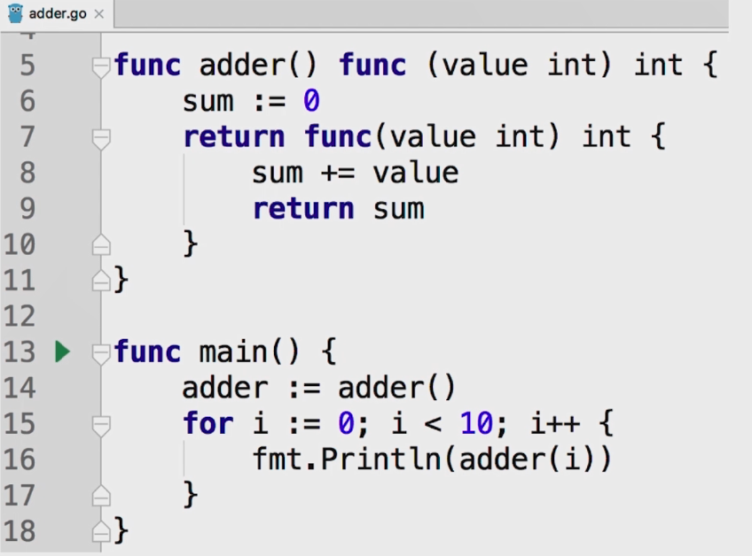

# PHP闭包

函数也可以作为变量、参数、返回值。

不过函数不能直接使用父作用域的变量，需要用global关键字申明这是全局变量，否则以为使用的是局部变量（因为使用变量无需申明）

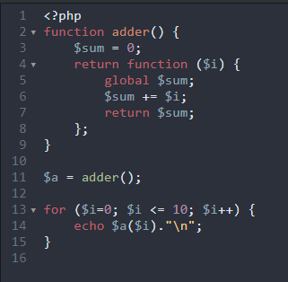

用use可以继承父作用域的变量，不过继承变量是临时变量

继承变量的值来自于函数定义的时候，后续被继承变量发生改变时，继承变量不受影响

